

Унифицированная форма № Т-1 Утверждена Постановлением Госкомстата России
От 05.01.2004 №1

Код

Городской округ Ханты-Мансийск Ханты-Мансийского автономного округа - Югры

Форма по ОКУД 0301001
Администрация города Ханты-Мансийска
орган местного самоуправления
по окпо
02067681
Номер документа | Дата регистрации
416 -лс | 23.10.2025
РАСПОРЯЖЕНИЕ
о приеме работника на работу

Принять на работу
 | Дата
с | 25.10.2025
по | 24.10.2030

Табельный номер
Шкирту Лидию Анатольевну

фамилия, имя, отчество

муниципальное бюджетное учреждение
13 «Научно-библиотечный центр»

орган Администрации города Ханты-Мансийска
директор
должность, (специальность, профессия), разряд, класс (категория) квалификации

временно, основная

условия приема на муниципальную службу' характер работы
Оклад (тарифная ставка), надбавки к заработной плате и прочие денежные выплаты
Должностной оклад
Ежемесячная (персональная) надбавка
Надбавка за комплексность, и сложность управления
Премия по итогам работы за месяц
Процентная надбавка к заработной плате за стаж
работы в районах Крайнего Севера и приравненных
к ним местностям
Районный коэффициент к заработной плате за работу
в районах Крайнего севера и приравненных к ним
местностям

СПЕЦИАЛИСТ- ЭКСПЕРТ ОТ ДЕЛА КАДРОВОЙ РАБОТЫ
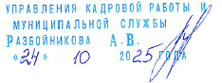

··- -
с испытанием па срок нет месяца(ев)
Основание: трудовой договор от «23»_ г. №27/25
Октября 2025
Другой документ: заявление Шкирты Л.А. от «26» сентября 2025 г. №

Руководитель, Глава города
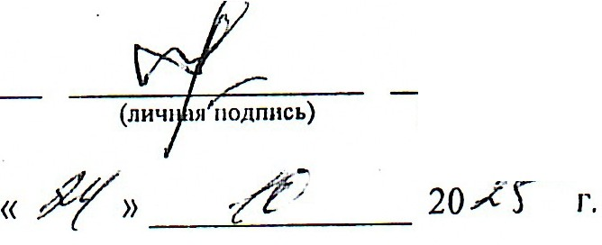

Ханты-Мансийска М.П.Ряшин
(ДOЛЖIIOCTЬ) (расшифровка подписи)
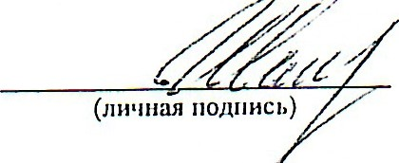

С распоряжением работник ознакомлен

